MediTrace v2026.3 : Un dossier medical longitudinal, interactif et visuel pour le patient, la pharmacovigilance et l'aide a la decision clinique
Pierre-Henri Giraud & Claude (Anthropic)
Chercheur independant, Atzeneta del Maestrat, Espagne — Anthropic, San Francisco, USA
DOI: 10.5281/zenodo.19973451 — Version 3 (v2026.3) — Mai 2026 — CC BY 4.0
Resume
MediTrace est un outil open source de suivi medical longitudinal. La version 2026.3 introduit : OCR client (Tesseract.js), module bacteriologie, graphique radar, architecture PWA, parametres extensibles, et workflow Claude.ai sans cle API. Applique a un cas clinique reel (2016-2026, 29+ documents, 50+ parametres), l'outil a identifie des interactions medicamenteuses, une carence en vitamine D, une occlusion carotidienne complete, et un declin renal. Implemente en HTML5/JavaScript pur, 100% client. GNU GPL v3.
Mots-cles : dossier medical longitudinal, pharmacovigilance, OCR, PWA, empowerment du patient, aide a la decision, open source

1. Introduction
La fragmentation des dossiers medicaux reste un obstacle majeur au suivi longitudinal. MediTrace y repond avec une architecture simple : un seul fichier HTML, sans serveur, sans compte, sans installation.

2. Nouveautes v2026.3

2.1 OCR client (Tesseract.js)
OCR local en espagnol/anglais. Pour les PDF scannes, pdf.js convertit chaque page en canvas haute resolution. Mode "OCR seul" sans cle API.

2.2 Workflow Claude.ai sans cle API
"Copier pour Claude" prepare le texte OCR + prompt. Coller dans claude.ai, copier le JSON, "Coller et importer" en un clic.

2.3 Module Bacteriologie
Cultures et antibiogrammes : type de prelevement, germe, colonies, classification S/I/R par antibiotique.

2.4 Graphique Radar
Vue normalisee des parametres (100% = milieu du range normal). Dates superposables. 8 groupes de parametres.

2.5 PWA
Installation mobile/bureau. Service worker pour le hors-ligne.

2.6 Parametres extensibles
Parametres personnalises et memoire des sources.

2.7 Accessibilite
Theme clair haut contraste, police 18px. Suite aux retours de l'aidant (83 ans).

4. Trouvailles cliniques
• Occlusion complete ACI gauche (IRM mars 2026) — correlee au PET/CT dec 2021.
• Risque QTc — Haloperidol + Donepezilo identifie. Haloperidol suspendu.
• Abandon anticoagulation — Dabigatran arrete (fev 2025) avec EP recurrente.
• Carence chronique vitamine D — 27.10 a 12.33 ng/mL.
• Declin cognitif — MMSE: 25 a 16. Profil vasculaire/frontotemporal.
• Declin renal — DFG: 83 a 70.8 mL/min.

5. Discussion
MediTrace incarne : "Pourquoi faire ce que l'ordinateur peut faire ?" Chaque etape manuelle eliminee. Concu pour les aidants ages. Donnees 100% locales. Co-developpe par conversation iterative aidant-Claude.

6. Travaux futurs
• OCR par lot
• Recherche globale
• Impression optimisee
• Backups chiffres
• Bacteriologie enrichie
• Badges alertes actives
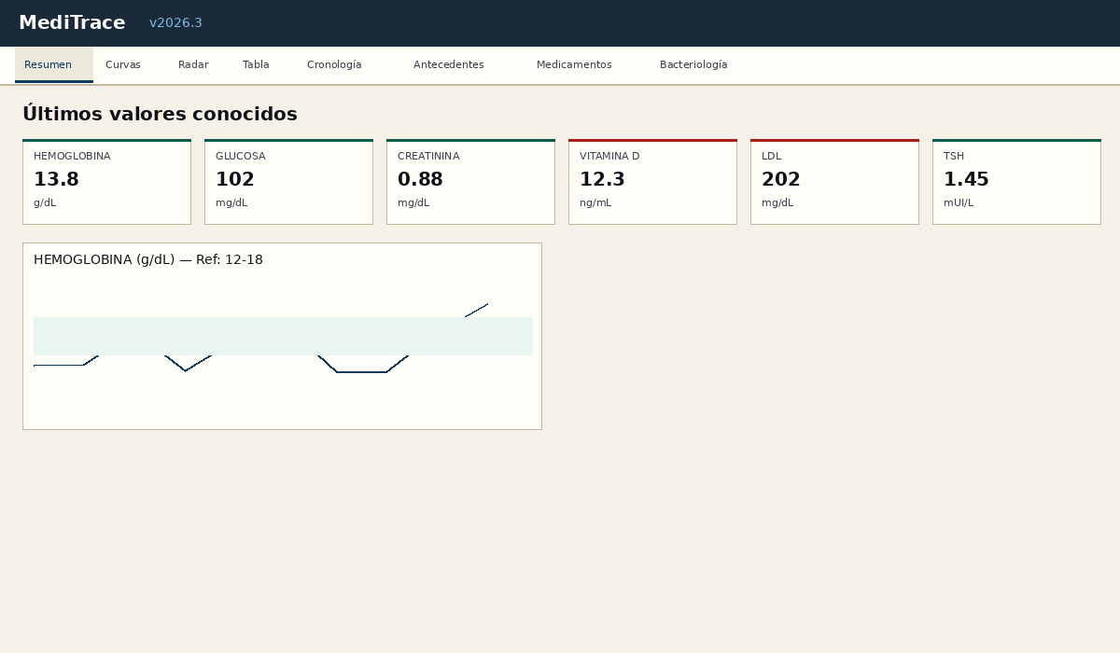
Figure 1 : Vue resume avec cartes KPI et courbe d'evolution.
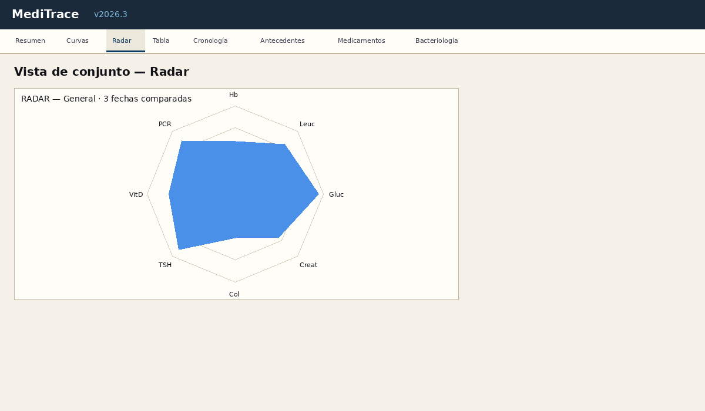
Figure 2 : Graphique radar avec parametres normalises.
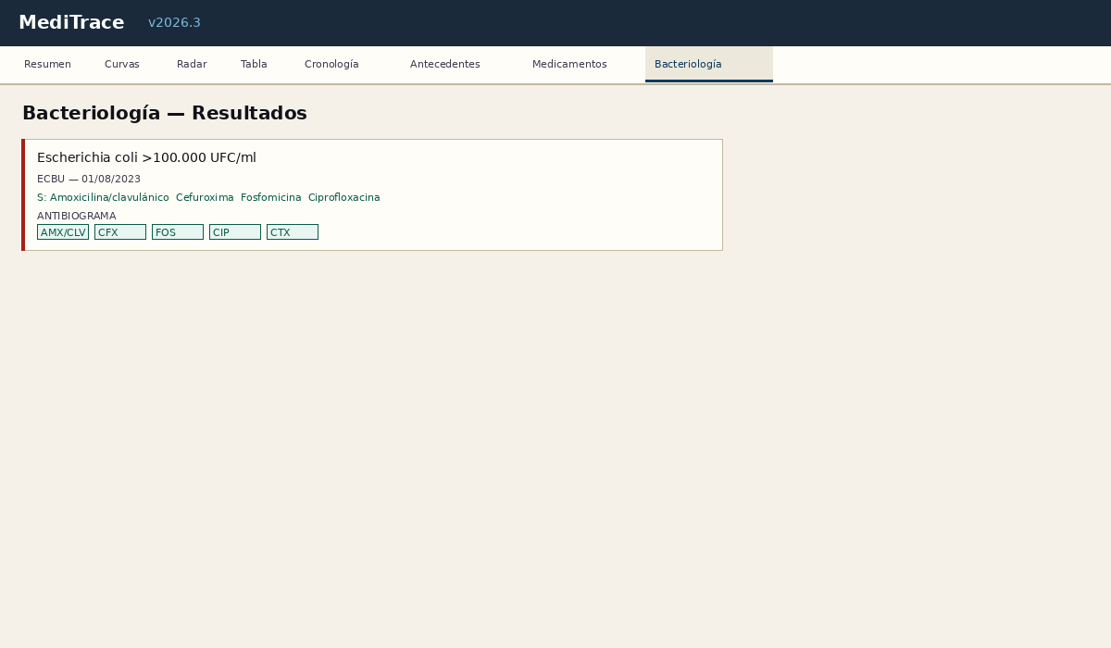
Figure 3 : Module bacteriologie avec antibiogramme.

7. Historique des versions
Version | Date | Changements
v2026.1 | Mai 2026 | Version initiale
v2026.2 | Mai 2026 | Medicaments, observance, correlations
v2026.3 | Mai 2026 | OCR, bacteriologie, radar, PWA, theme clair, guide
MediTrace v2026.3 — Pierre-Henri Giraud x Claude (Anthropic) — DOI: 10.5281/zenodo.19973451 — CC BY 4.0

